Báo cáo SRS Lập trình Web
Họ và tên: Hoàng Minh Trọng
MSV: B23DCCN847
Nhóm: 10

User Story, Use Case:

PHẦN 1: USER STORIES (CÂU CHUYỆN NGƯỜI DÙNG)
Phần này mô tả mong muốn và yêu cầu của người dùng đối với hệ thống.
1. Dành cho khách hàng
Nhóm Chức năng Tài khoản:
- US01: Là một khách truy cập, tôi muốn đăng ký tài khoản (Sign Up) bằng tên, email và mật khẩu để trở thành thành viên.
- US02: Là một thành viên, tôi muốn đăng nhập (Sign In) vào hệ thống để mua hàng và lưu lịch sử.
Nhóm Chức năng Duyệt sản phẩm:
- US04: Là khách hàng, tôi muốn xem Trang chủ (Home) với các bộ sưu tập mới nhất (Latest Collections) và sản phẩm bán chạy (Best Seller) để nắm bắt xu hướng.
- US05: Là khách hàng, tôi muốn xem Danh sách sản phẩm (Product List/Collection) và lọc theo danh mục (Men, Women, Kit) để tìm đồ phù hợp.
- US06: Là khách hàng, tôi muốn xem Chi tiết sản phẩm (Product Page) bao gồm ảnh chi tiết, giá, mô tả, chọn kích thước (Size S, M, L...) trước khi mua.
- US07: Là khách hàng, tôi muốn xem phần Sản phẩm liên quan (Related Products) ở cuối trang chi tiết để có thêm lựa chọn.
Nhóm Chức năng Mua hàng (Trọng tâm):
- US08: Là khách hàng, tôi muốn thêm sản phẩm vào giỏ (Add to Cart) với số lượng và size cụ thể.
- US09: Là khách hàng, tôi muốn xem Giỏ hàng (Cart), cập nhật số lượng hoặc xóa sản phẩm, và xem tổng tiền tạm tính.
- US10: Là khách hàng, tôi muốn thực hiện Thanh toán (Checkout), nhập thông tin giao hàng và chọn phương thức thanh toán.
Nhóm Chức năng Thông tin:
- US11: Là khách hàng, tôi muốn xem trang About Us để hiểu về lịch sử và sứ mệnh của cửa hàng.
- US12: Là khách hàng, tôi muốn xem trang Contact để lấy thông tin liên hệ khi cần hỗ trợ.
2. Dành cho Quản trị viên (Admin)
Nhóm Quản lý Hệ thống & Thống kê:
- US_AD01: Là Admin, tôi muốn đăng nhập vào trang quản trị bảo mật.
Nhóm Quản lý Sản phẩm (CRUD):
- US_AD03: Là Admin, tôi muốn xem Danh sách sản phẩm, hiển thị hình ảnh, tên, danh mục, giá, trạng thái (còn hàng/hết hàng).
- US_AD04: Là Admin, tôi muốn Thêm sản phẩm mới (Add Product) với đầy đủ thông tin: Tên, Mô tả, Danh mục, Kiểu (Type), Giá, Size, Kích thước (dài/rộng), hình ảnh.
- US_AD05: Là Admin, tôi muốn Xóa sản phẩm hoặc ẩn sản phẩm khỏi trang web người dùng.

PHẦN 2: USER CASES CHI TIẾT (KỊCH BẢN SỬ DỤNG)
1. Use Case: Đăng ký Tài khoản (Sign Up)
Mô tả: Người dùng tạo tài khoản mới để trở thành thành viên.
Mô tả chi tiết luồng xử lý (Sequence Flow):
- Người dùng nhập Họ tên, Email và Mật khẩu tại trang Đăng ký, sau đó nhấn nút "Đăng ký".
- Giao diện (UI) gửi yêu cầu chứa thông tin người dùng đến Hệ thống (API).
- Hệ thống thực hiện truy vấn Cơ sở dữ liệu (Database) để kiểm tra xem Email này đã tồn tại trong bảng Users hay chưa.
- Cơ sở dữ liệu trả về kết quả.
  - Nếu Email đã tồn tại: Hệ thống trả về lỗi và Giao diện hiển thị thông báo "Email đã được sử dụng".
  - Nếu Email hợp lệ: Hệ thống tiến hành mã hóa mật khẩu, sau đó gửi lệnh INSERT để lưu người dùng mới vào bảng Users với vai trò là customer.
- Cơ sở dữ liệu xác nhận lưu thành công và trả về ID người dùng mới.
- Hệ thống gửi thông báo thành công về Giao diện.
- Giao diện tự động chuyển hướng người dùng sang trang Đăng nhập.

Use Case 2: Đăng nhập (Login)
Mô tả: Người dùng truy cập vào hệ thống để mua hàng hoặc quản lý. Điều kiện: Người dùng đang ở trang Login.
1. Mô tả chi tiết luồng xử lý (Sequence Flow)
- Người dùng truy cập trang Đăng nhập. Giao diện hiển thị biểu mẫu gồm: Email và Mật khẩu. (Có các liên kết phụ như "Quên mật khẩu?" và "Tạo tài khoản").
- Người dùng nhập thông tin và nhấn nút "Đăng nhập" màu đen.
- Giao diện gửi yêu cầu POST chứa Email và Mật khẩu đến Hệ thống.
- Hệ thống truy vấn Cơ sở dữ liệu để tìm bản ghi người dùng có Email tương ứng.
  - Ngoại lệ 1 (Sai Email): Nếu không tìm thấy Email, Hệ thống trả về lỗi. Giao diện hiển thị "Tài khoản không tồn tại".
- Nếu tìm thấy Email: Hệ thống lấy chuỗi mật khẩu đã mã hóa từ Database và so sánh với mật khẩu người dùng vừa nhập.
  - Ngoại lệ 2 (Sai Pass): Nếu không khớp, Hệ thống trả về lỗi. Giao diện hiển thị "Sai mật khẩu, vui lòng thử lại".
- Nếu thông tin chính xác: Hệ thống kiểm tra vai trò (role) của người dùng:
  - Nếu là admin: Chuẩn bị token quyền quản trị.
  - Nếu là customer: Chuẩn bị token quyền khách hàng.
- Hệ thống tạo phiên làm việc (Session/Token) và gửi phản hồi thành công về Giao diện.
- Giao diện lưu token đăng nhập và thực hiện chuyển hướng:
  - Nếu là Admin: Chuyển hướng vào trang Dashboard (Admin Panel).
  - Nếu là Customer: Chuyển hướng về Trang chủ (Home Page) để bắt đầu mua sắm.

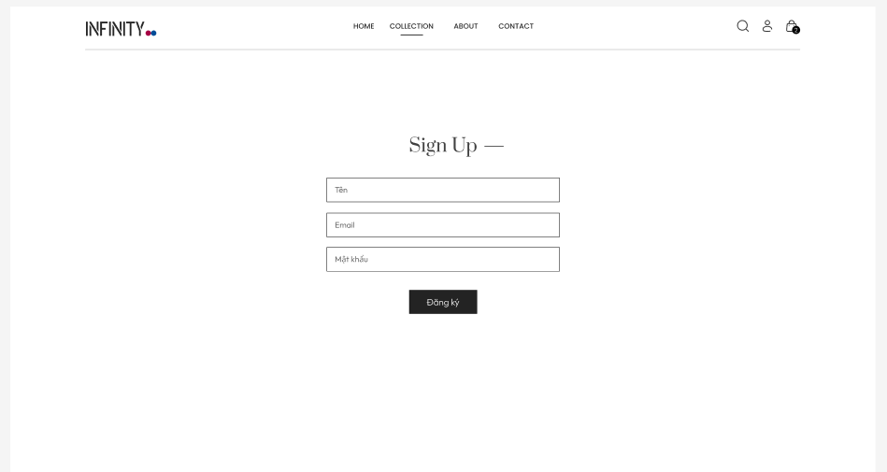
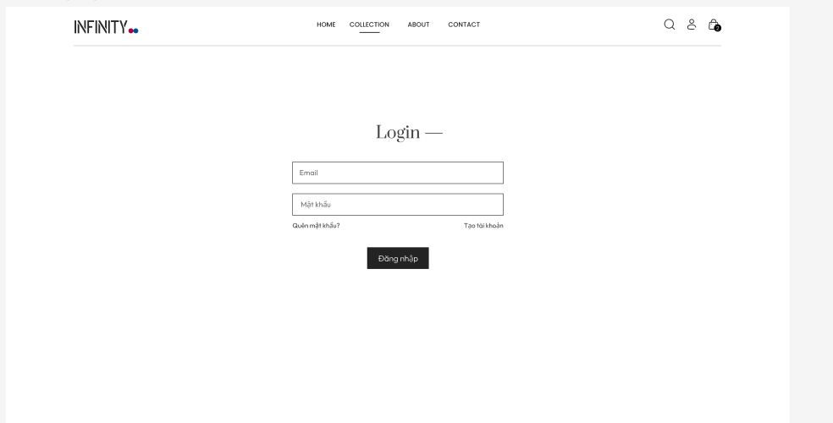
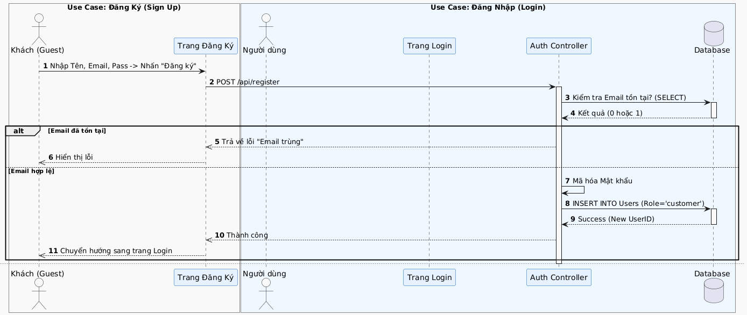
3. Use Case: Tìm kiếm và Xem chi tiết Sản phẩm (Product Detail)
Mô tả: Khách hàng xem thông tin, chọn Size và thêm vào giỏ.
Mô tả chi tiết luồng xử lý (Sequence Flow):
- Người dùng nhấp vào ảnh sản phẩm từ Trang chủ hoặc Danh sách.
- Giao diện gửi yêu cầu lấy thông tin chi tiết (gồm ID sản phẩm) đến Hệ thống.
- Hệ thống thực hiện các truy vấn song song vào Cơ sở dữ liệu:
  - Lấy thông tin gốc (Tên, giá, mô tả) từ bảng Products.
  - Lấy danh sách biến thể (Size, Tồn kho) từ bảng ProductVariants (để hiển thị các nút S, M, L, XL, XXL như trong thiết kế).
  - Lấy danh sách ảnh từ bảng ProductImages.
- Cơ sở dữ liệu trả về các dữ liệu trên.
- Hệ thống tổng hợp thành một gói tin JSON đầy đủ và gửi về Giao diện.
- Giao diện hiển thị trang chi tiết, cho phép người dùng chọn Size.
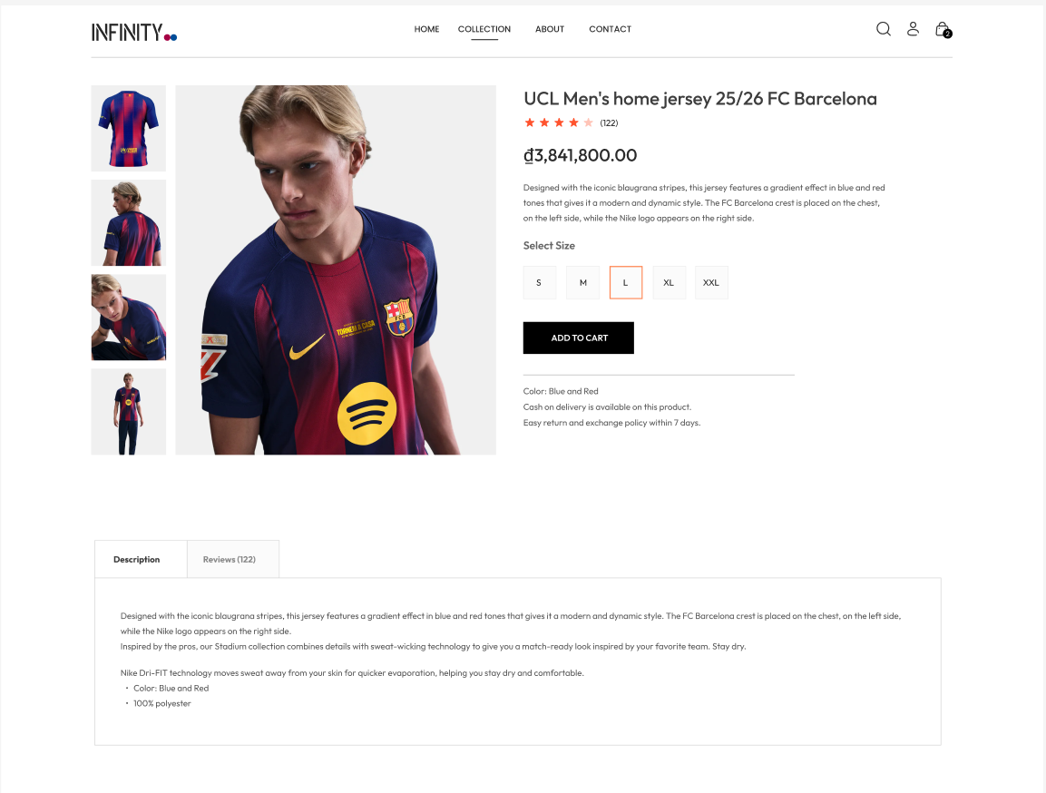
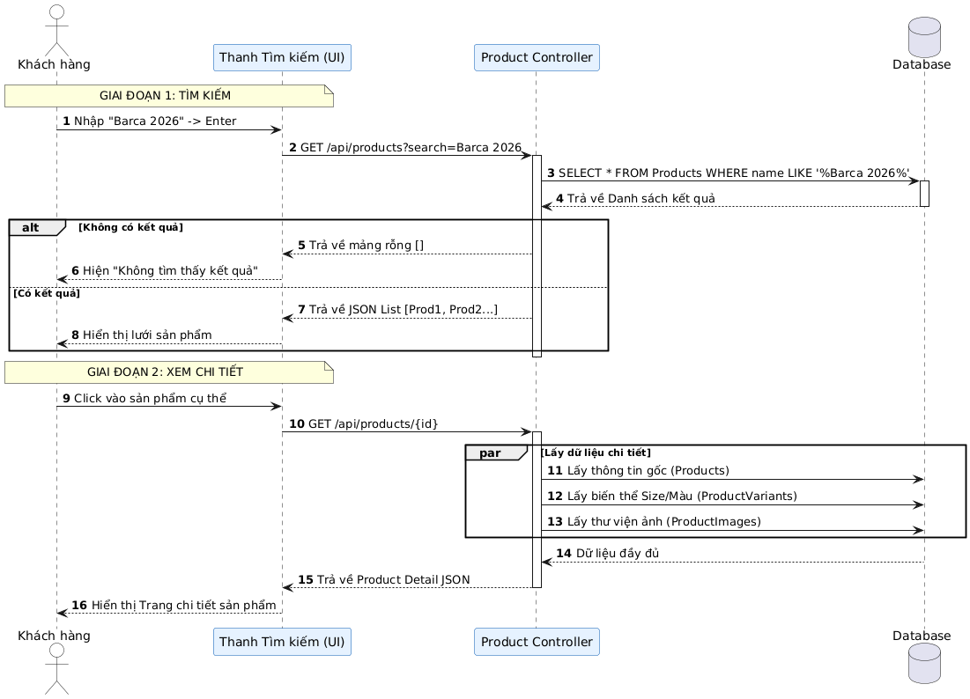

4. Use Case: Lọc & Sắp xếp Sản phẩm (Filter & Sort)
Mô tả: Người dùng sử dụng bộ lọc bên thanh điều hướng (Sidebar) để thu hẹp danh sách sản phẩm theo nhu cầu (Danh mục, Loại, Giá) và sắp xếp kết quả hiển thị. Điều kiện: Người dùng đang ở trang Danh sách sản phẩm (Collection Page).
1. Mô tả chi tiết luồng xử lý (Sequence Flow)
- Người dùng truy cập trang "All Collections". Giao diện hiển thị toàn bộ sản phẩm và thanh bộ lọc bên trái (Filters).
- Người dùng thực hiện hành động lọc:
  - Tích chọn vào ô "Men" trong nhóm Categories.
  - Tích chọn vào ô "Jersey" trong nhóm Type.
  - (Tùy chọn) Chọn "Price: Low to High" ở dropdown Sort by.
- Giao diện bắt sự kiện thay đổi và gửi yêu cầu GET kèm các tham số truy vấn (Query Parameters) đến Hệ thống.
  - Ví dụ: /api/products?category=men&type=jersey&sort=price_asc
- Hệ thống nhận yêu cầu và xây dựng câu truy vấn động (Dynamic Query) gửi xuống Cơ sở dữ liệu.
  - Hệ thống sẽ ghép các điều kiện WHERE category_id = ... AND product_type = ... và ORDER BY price ASC.
- Cơ sở dữ liệu thực hiện lọc dữ liệu và trả về danh sách sản phẩm thỏa mãn tất cả điều kiện.
  - Ngoại lệ: Nếu không tìm thấy sản phẩm nào khớp, trả về danh sách rỗng.
- Hệ thống đóng gói dữ liệu JSON và gửi về Giao diện.
- Giao diện làm mới khu vực hiển thị lưới sản phẩm (Product Grid) với danh sách mới nhận được mà không cần tải lại toàn bộ trang (thường dùng AJAX/Fetch).
  - Nếu danh sách rỗng: Hiển thị thông báo "Không tìm thấy sản phẩm phù hợp".
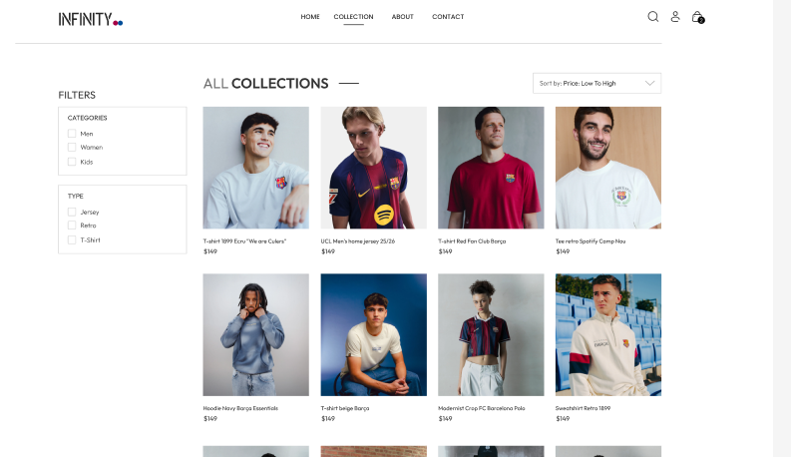
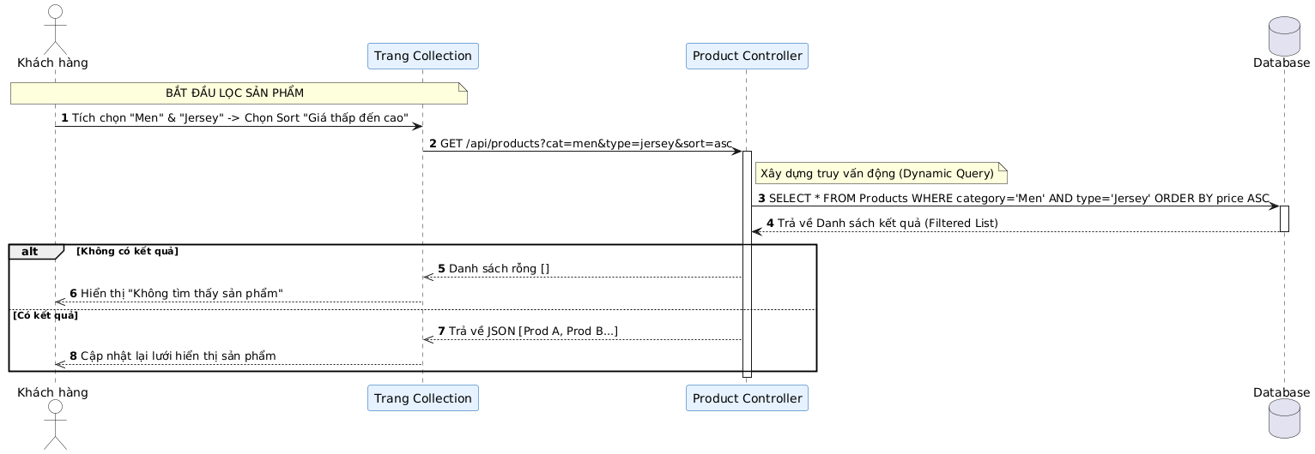

5. Use Case: Thêm vào Giỏ hàng (Add to Cart)
Mô tả: Khách hàng chọn Size, Số lượng và đưa sản phẩm vào giỏ.
Mô tả chi tiết luồng xử lý (Sequence Flow):
- Người dùng chọn một Size cụ thể (ví dụ: Size M), nhập số lượng và nhấn nút "Add to Cart".
- Giao diện gửi yêu cầu thêm vào giỏ đến Hệ thống.
- Hệ thống kiểm tra ngay lập tức số lượng tồn kho của Size đó trong bảng ProductVariants.
  - Nếu tồn kho không đủ: Hệ thống báo lỗi và Giao diện hiện thông báo "Sản phẩm tạm hết hàng".
- Nếu đủ hàng: Hệ thống kiểm tra trong bảng Cart của người dùng:
  - Nếu sản phẩm (cùng Size) đã có: Thực hiện lệnh UPDATE cộng thêm số lượng.
  - Nếu chưa có: Thực hiện lệnh INSERT dòng mới vào giỏ hàng.
- Cơ sở dữ liệu xác nhận thay đổi thành công.
- Hệ thống phản hồi lại Giao diện.
- Giao diện hiển thị thông báo "Đã thêm vào giỏ hàng" và cập nhật số lượng trên icon giỏ hàng ở góc phải.
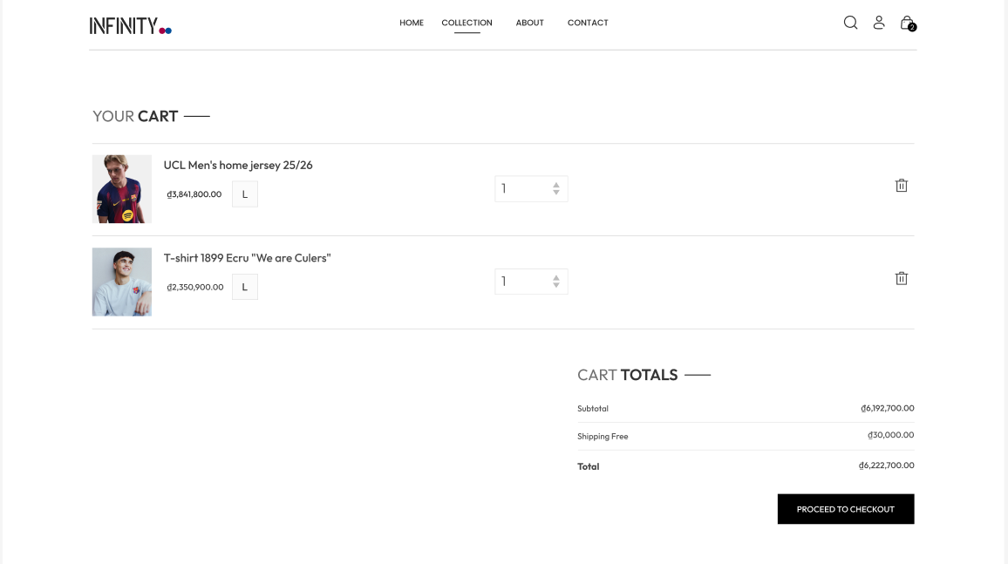
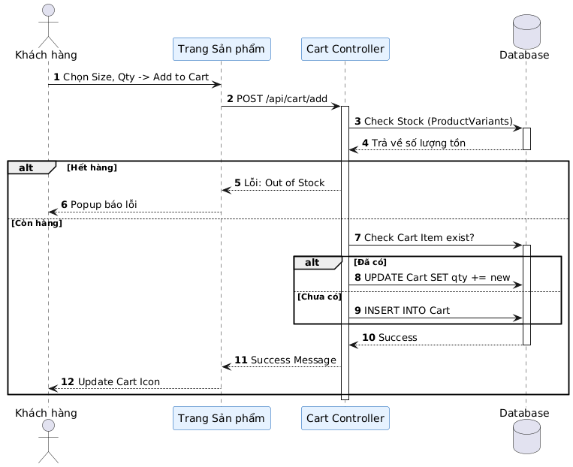

6. Use Case: Thanh toán (Checkout)
Mô tả: Quy trình người dùng nhập thông tin giao hàng, chọn phương thức thanh toán, hệ thống xử lý tồn kho và tạo đơn hàng.
Điều kiện tiên quyết: Người dùng đã có ít nhất 1 sản phẩm trong giỏ hàng.
1. Mô tả chi tiết luồng xử lý (Sequence Flow)
- Người dùng kiểm tra lại các sản phẩm trong giỏ hàng (giá, số lượng), sau đó nhấn nút "PROCEED TO CHECKOUT".
- Giao diện hiển thị biểu mẫu thanh toán. Người dùng nhập thông tin người nhận (Tên, Địa chỉ, Số điện thoại) và chọn phương thức thanh toán (COD hoặc Chuyển khoản). Sau đó nhấn nút "ĐẶT HÀNG".
- Giao diện gửi toàn bộ dữ liệu đơn hàng (Thông tin người dùng + Danh sách sản phẩm) đến Hệ thống.
- Hệ thống mở một "Giao dịch đảm bảo" (Database Transaction) để bắt đầu quá trình xử lý an toàn.
- Hệ thống duyệt qua từng sản phẩm trong đơn hàng và yêu cầu Cơ sở dữ liệu khóa dòng (Lock row) để kiểm tra số lượng tồn kho thực tế trong bảng ProductVariants.
  - Ngoại lệ: Nếu phát hiện thiếu hàng (Tồn kho < Số lượng mua): Hệ thống hủy toàn bộ giao dịch (Rollback) và báo lỗi ngay lập tức về Giao diện: "Sản phẩm đã hết hàng".
- Nếu đủ hàng: Hệ thống lần lượt thực hiện chuỗi lệnh cập nhật dữ liệu:
  - Trừ số lượng tồn kho tương ứng trong bảng ProductVariants.
  - Tạo bản ghi đơn hàng mới trong bảng Orders (trạng thái 'Pending').
  - Lưu chi tiết từng món hàng (kèm giá tại thời điểm mua) vào bảng OrderItems.
  - Xóa các sản phẩm đã được đặt mua khỏi bảng Cart của người dùng.
- Hệ thống xác nhận Giao dịch thành công (Commit Transaction). Dữ liệu chính thức được lưu.
- Hệ thống trả về Mã đơn hàng (OrderID) cho Giao diện, đồng thời kích hoạt tiến trình chạy ngầm để gửi Email xác nhận đơn hàng cho khách.
- Giao diện hiển thị thông báo thành công và chuyển hướng người dùng sang trang "Cảm ơn" (Thank You Page).
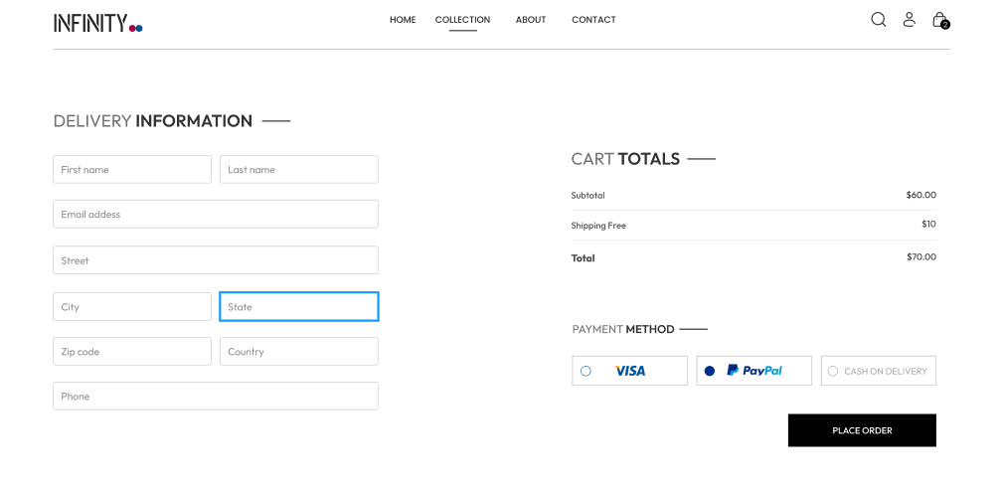
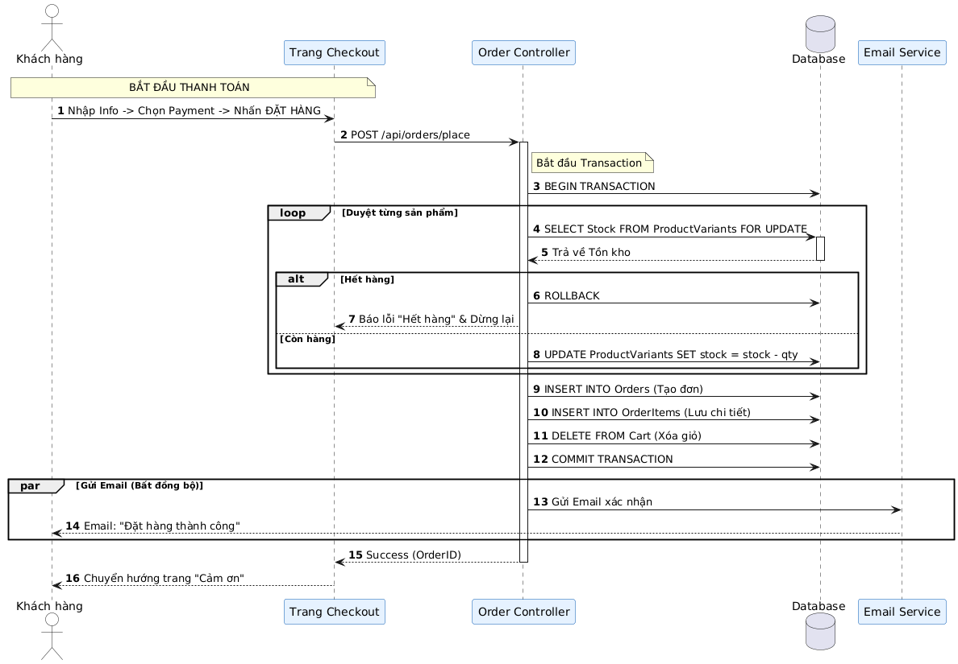

PHẦN II: WEBSITE QUẢN TRỊ (ADMIN - INFINITY ADMIN)
7. Use Case: Đăng nhập Quản trị (Admin Login)
Mô tả: Admin đăng nhập để truy cập Dashboard.
Mô tả chi tiết luồng xử lý (Sequence Flow):
- Admin nhập Email và Mật khẩu tại trang đăng nhập.
- Hệ thống tìm kiếm người dùng trong Cơ sở dữ liệu và kiểm tra mật khẩu.
- Hệ thống kiểm tra trường role (vai trò).
  - Nếu role là 'customer': Từ chối truy cập.
  - Nếu role là 'admin': Tạo phiên làm việc (Token) và cấp quyền truy cập.
- Hệ thống điều hướng Admin vào trang Dashboard chính.
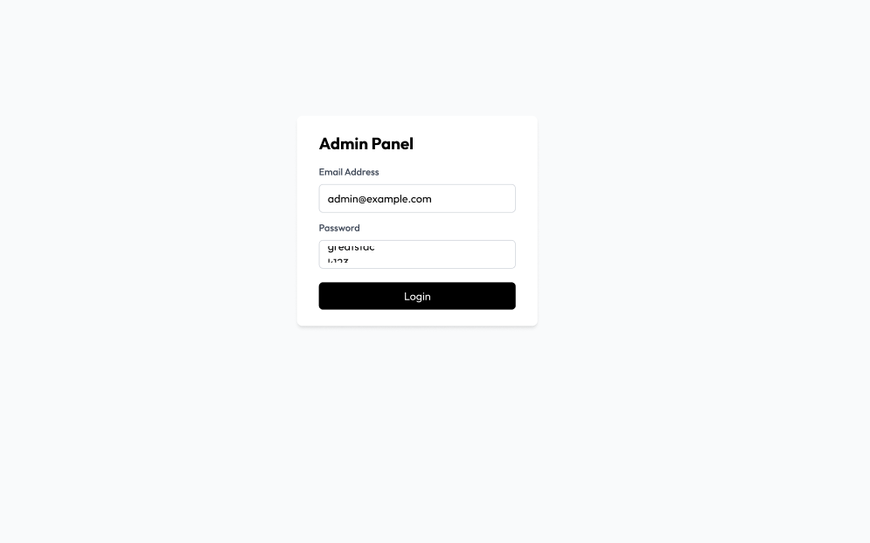

8. Use Case: Thêm Sản phẩm Mới (Add Items)
Mô tả: Admin nhập liệu tại trang "Add Items" (theo ảnh bạn cung cấp).
Mô tả chi tiết luồng xử lý (Sequence Flow):
- Admin thực hiện các thao tác trên giao diện:
  - Tải ảnh lên khu vực "Upload Image".
  - Nhập Tên sản phẩm, Mô tả.
  - Chọn Danh mục (Category), Nhập Giá (Price).
  - Tích chọn các Size có sẵn (S, M, L, XL, XXL).
  - Nhấn nút "ADD".
- Giao diện gửi dữ liệu đến Hệ thống.
- Hệ thống bắt đầu một Giao dịch (Transaction).
- Hệ thống lưu thông tin chung (Tên, Giá, Mô tả...) vào bảng Products và nhận lại ID sản phẩm mới.
- Hệ thống duyệt qua các Size mà Admin đã chọn (ví dụ Admin chọn S, M, L):
  - Tạo lệnh INSERT vào bảng ProductVariants tương ứng cho từng Size (với số lượng mặc định hoặc Admin nhập).
- Hệ thống lưu đường dẫn ảnh vào bảng ProductImages.
- Cơ sở dữ liệu xác nhận lưu tất cả thành công (Commit).
- Hệ thống thông báo thành công về Giao diện.
- Giao diện làm mới form nhập liệu để sẵn sàng thêm sản phẩm tiếp theo.
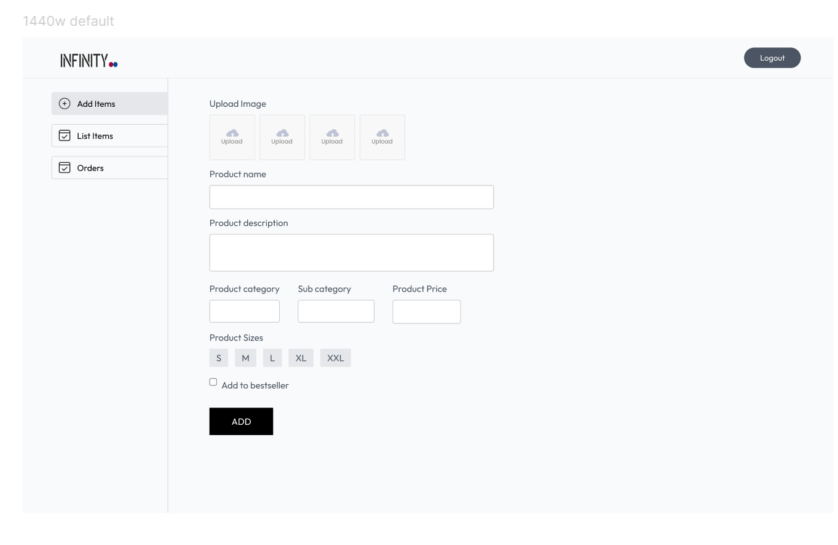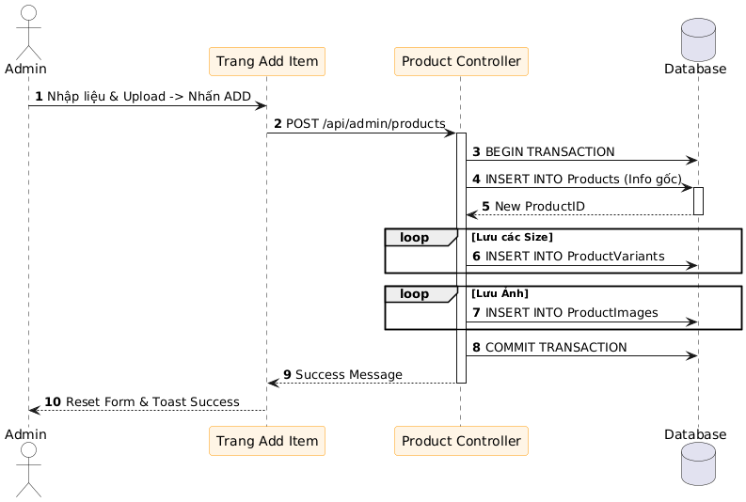
9. Use Case: Xem Danh sách & Xóa Sản phẩm (List Items)
Mô tả: Admin xem danh sách và xóa sản phẩm tại trang "List Items".
Mô tả chi tiết luồng xử lý (Sequence Flow):
- Admin truy cập trang "List Items".
- Hệ thống truy vấn Cơ sở dữ liệu lấy danh sách tất cả sản phẩm (gồm Ảnh, Tên, Danh mục, Giá).
- Giao diện hiển thị bảng danh sách sản phẩm.
- Admin nhấn nút "X" (Remove) tại một dòng sản phẩm.
- Giao diện hiện popup xác nhận, Admin chọn "Đồng ý".
- Giao diện gửi yêu cầu xóa ID sản phẩm đó đến Hệ thống.
- Hệ thống thực hiện "Xóa mềm" (Soft Delete): Cập nhật trạng thái sản phẩm trong bảng Products từ 'Active' sang 'Deleted' (hoặc 'Inactive') để không làm mất lịch sử đơn hàng cũ.
- Cơ sở dữ liệu xác nhận cập nhật.
- Hệ thống báo thành công và Giao diện xóa dòng sản phẩm đó khỏi bảng hiển thị.
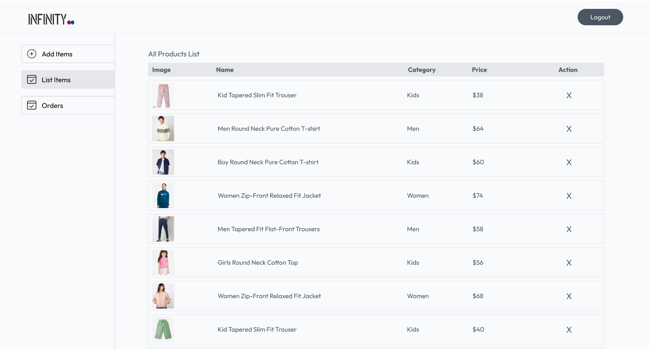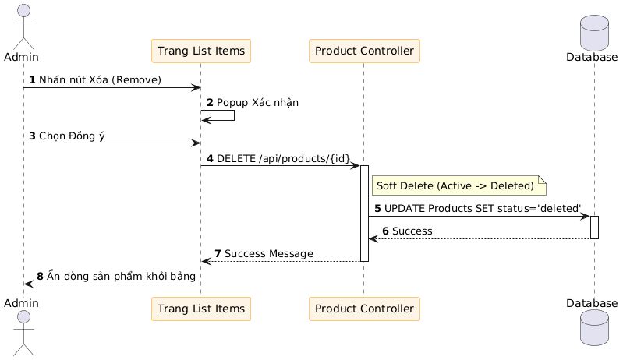

10. Use Case: Quản lý Trạng thái Đơn hàng (Orders)
Mô tả: Admin cập nhật trạng thái đơn hàng tại trang "Orders" (theo ảnh có hình cái hộp).
Mô tả chi tiết luồng xử lý (Sequence Flow):
- Admin truy cập trang Orders, xem danh sách các đơn hàng (bao gồm thông tin món hàng, tổng tiền, phương thức thanh toán, trạng thái).
- Admin tìm đến đơn hàng cần xử lý và thay đổi trạng thái trong dropdown (ví dụ: từ "Order Placed" sang "Packing" hoặc "Shipped").
- Giao diện gửi yêu cầu cập nhật trạng thái đến Hệ thống.
- Hệ thống thực hiện lệnh UPDATE cột status trong bảng Orders tại Cơ sở dữ liệu.
- Cơ sở dữ liệu xác nhận thành công.
- Hệ thống tự động kích hoạt dịch vụ Email: Gửi một email thông báo trạng thái mới đến địa chỉ email của Khách hàng.
- Hệ thống phản hồi kết quả về Giao diện.
- Giao diện hiển thị thông báo "Cập nhật trạng thái thành công" và nhãn trạng thái của đơn hàng đổi màu tương ứng.

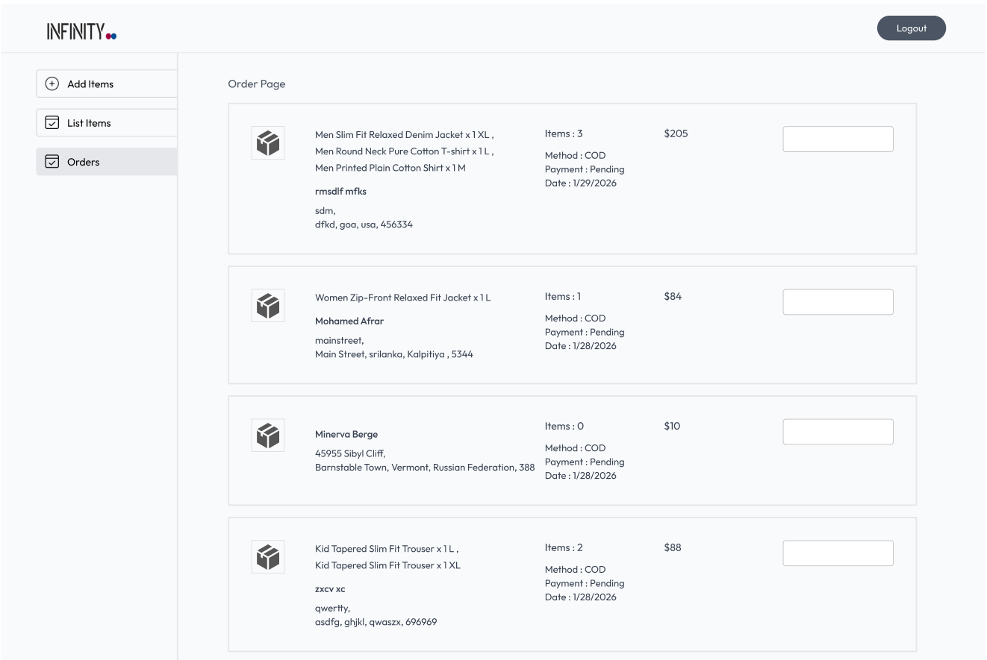
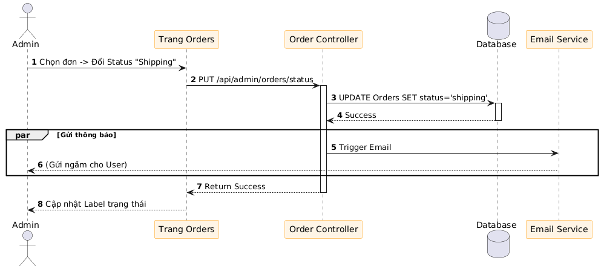

- Active Diagram
1. Use Case: Đăng ký Tài khoản (Sign Up)
2. Use Case: Đăng nhập (Login)
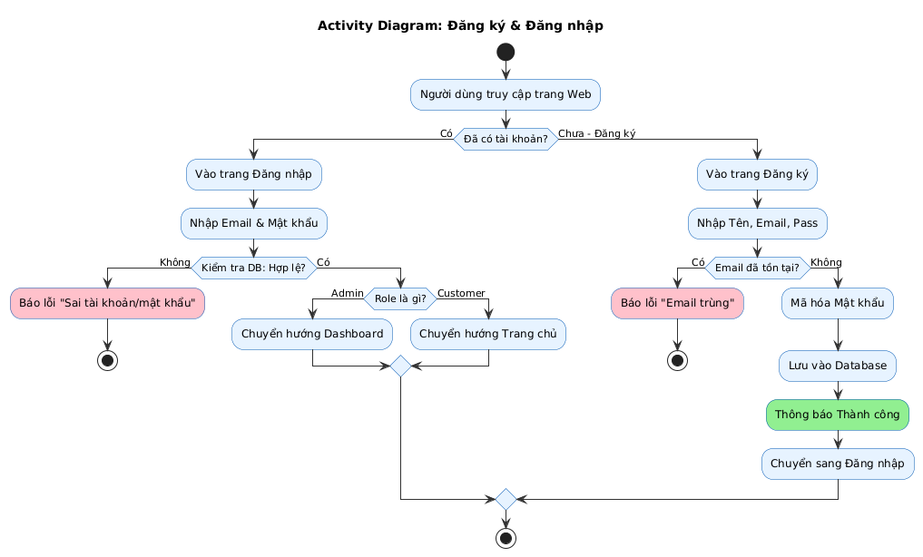

3. Use Case: Tìm kiếm và Xem chi tiết Sản phẩm (Product Detail)
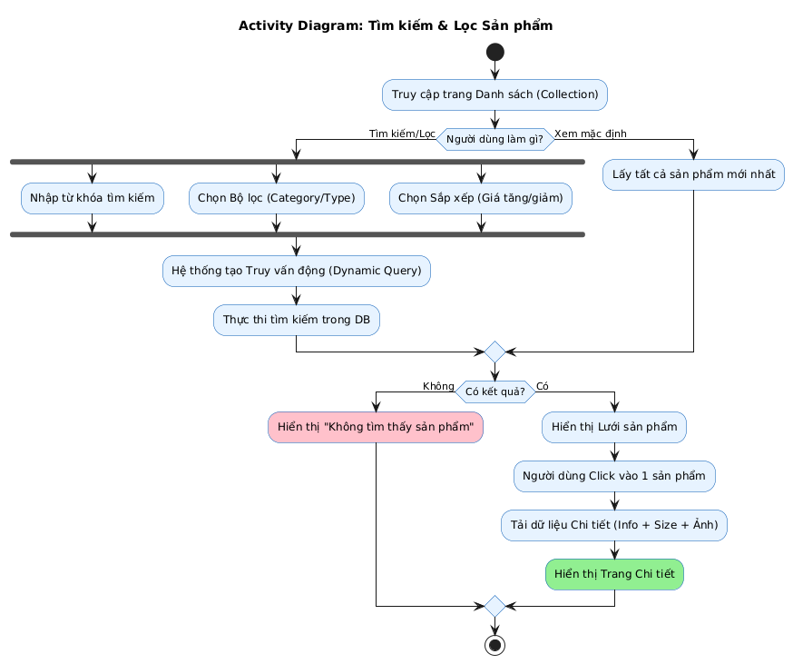

4. Use Case: Lọc & Sắp xếp Sản phẩm (Filter & Sort)
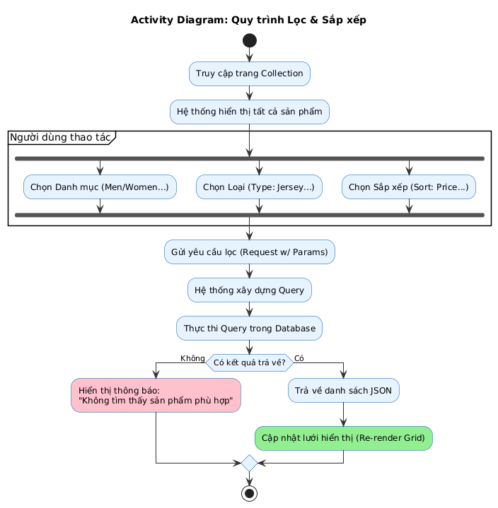

5. Use Case: Thêm vào Giỏ hàng (Add to Cart)
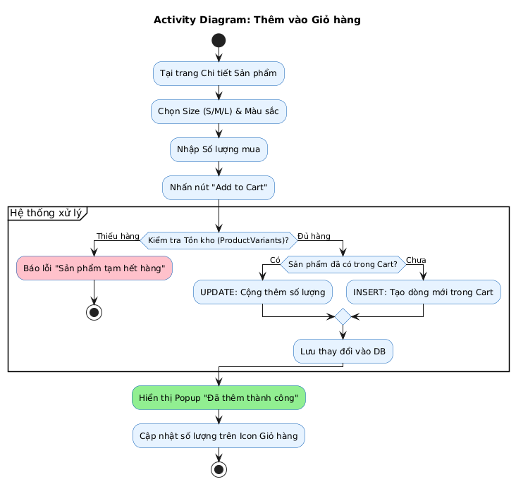

6. Use Case: Đặt hàng & Thanh toán (Checkout)
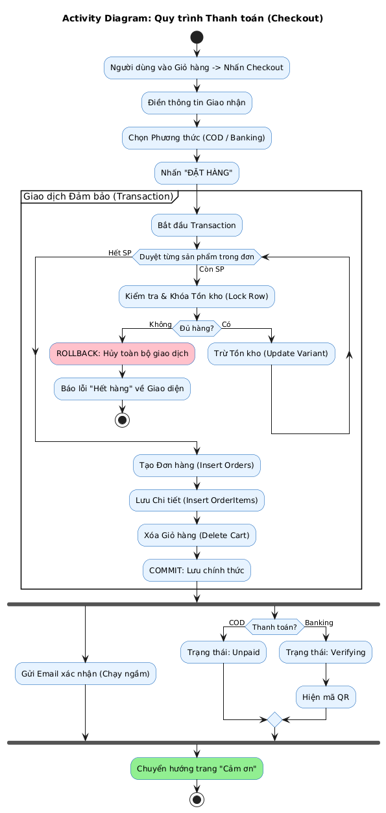
7. Use Case: Thêm Sản phẩm Mới (Add Items)
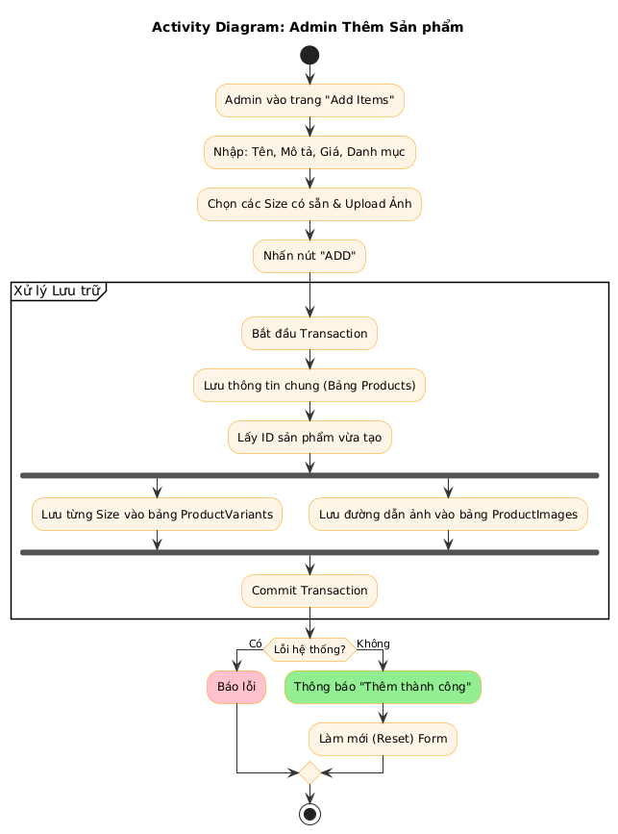
8. Use Case: Xem Danh sách & Xóa Sản phẩm (List Items)
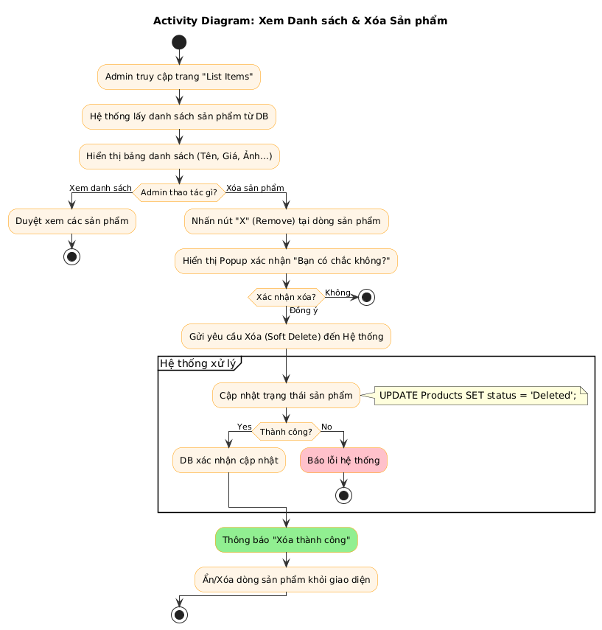

9. Use Case: Quản lý Trạng thái Đơn hàng (Orders)
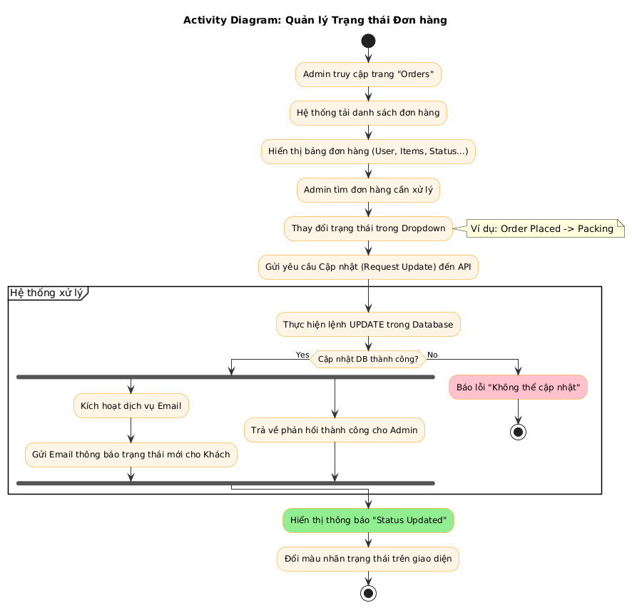

ERD
Hệ thống quản lý dữ liệu cho website INFINITY
Hệ thống quản lý dữ liệu cho website INFINITY được thiết kế theo mô hình quan hệ để phục vụ việc kinh doanh các sản phẩm thời trang thể thao (Barca), đảm bảo tốc độ truy xuất cực nhanh và sự đồng bộ giữa giao diện khách hàng (Storefront) và trang quản trị (Admin Dashboard).
1. Phân hệ Người dùng & Giỏ hàng
Đây là phân hệ quản lý danh tính khách hàng và nhu cầu mua sắm tạm thời.
- Bảng Người dùng (USERS):
  - Đây là bảng trung tâm lưu trữ thông tin tài khoản bao gồm Tên (name), Email (email) và Mật khẩu (password).
  - Điểm nổi bật - Giỏ hàng tích hợp: Thay vì tạo một bảng "Cart" riêng biệt, hệ thống nhúng trực tiếp dữ liệu giỏ hàng vào tài khoản thông qua thuộc tính cartData (dạng Object). Nó lưu trữ ánh xạ từ mã sản phẩm (productId) đến cấu trúc Kích cỡ và Số lượng. Điều này giúp truy xuất giỏ hàng ngay lập tức khi khách truy cập.
2. Phân hệ Sản phẩm & Kho hàng
Phân hệ này quản lý toàn bộ danh mục áo đấu, phụ kiện và cấu trúc phân cấp.
- Bảng Danh mục (CATEGORIES):
  - Dùng để phân loại sản phẩm linh hoạt (VD: Áo Nam, Áo Nữ...).
  - Lưu trữ Tên danh mục (name) và có trường parent_name để dễ dàng xây dựng cấu trúc menu đa cấp (ví dụ: Danh mục "Áo đấu" là con của "Men").
- Bảng Sản phẩm (PRODUCTS):
  - Thay vì chia nhỏ ra nhiều bảng, hệ thống gom toàn bộ thông tin của một dòng sản phẩm vào bảng này.
  - Thông tin chung: Lưu tên, mô tả, giá bán (price), danh mục (category, subCategory) và trạng thái nổi bật (bestSeller) để hiển thị lên trang chủ.
  - Thư viện ảnh: Thuộc tính image là một mảng (Array) lưu trữ nhiều đường dẫn ảnh, cho phép hiển thị sản phẩm ở nhiều góc chụp khác nhau.
  - Quản lý Tồn kho & Biến thể: Giải quyết bài toán thời trang bằng cách dùng mảng sizes để liệt kê các kích cỡ (S, M, L) và dùng Object sizesStock để lưu chính xác số lượng tồn kho của từng size. Tổng số lượng nằm ở trường quantity.
3. Phân hệ Giao dịch & Thanh toán
Phân hệ này quản lý toàn trình vòng đời của một giao dịch mua sắm.
- Bảng Đơn hàng (ORDERS):
  - Lưu trữ thông tin tổng quát của một giao dịch: Ai mua (userId), Tổng tiền (amount), Phương thức thanh toán (paymentMethod), Trạng thái thanh toán (payment), và Trạng thái đơn hàng (status - Đang xử lý, Đang giao...).
  - Địa chỉ "đóng băng": Thuộc tính address (Object) lưu kèm thông tin người nhận tại thời điểm đặt hàng. Dù sau này khách có đổi địa chỉ trong hồ sơ, đơn hàng cũ vẫn giữ đúng thông tin giao nhận ban đầu.
  - Chi tiết món hàng (Order Items): Thuộc tính items là một mảng lưu danh sách các sản phẩm khách đã mua. Mỗi phần tử lưu lại ảnh chụp thông tin gồm: Mã SP, Tên, Size, Số lượng và quan trọng nhất là Giá (price) tại thời điểm mua. Điều này đảm bảo doanh thu tính toán luôn chính xác kể cả khi Admin tăng giá sản phẩm ở bảng PRODUCTS sau này.
4. Mô tả các Mối liên kết (Relationships)
Vì sử dụng mô hình NoSQL, hệ thống hạn chế các phép JOIN (kết nối) phức tạp, thay vào đó sử dụng cấu trúc nhúng (Embedded Data) và liên kết lỏng lẻo:
- USERS - ORDERS (Quan hệ 1-N): Một khách hàng có thể thực hiện nhiều đơn hàng. Bảng ORDERS dùng trường userId trỏ về bảng USERS để tra cứu lịch sử mua hàng.
- PRODUCTS - CATEGORIES (Liên kết lỏng): Bảng PRODUCTS liên kết với bảng CATEGORIES thông qua việc lưu trực tiếp chuỗi Tên danh mục (category) thay vì dùng mã ID.
- Cấu trúc Nhúng (Embedded Structure): Các dữ liệu mang tính chi tiết, phụ thuộc (như cartData của User, items và address của Order, sizesStock của Product) được nhúng thẳng vào bảng cha tương ứng. Thiết kế này giảm thiểu sự rời rạc của dữ liệu và tăng tốc độ đọc dữ liệu lên mức tối đa.
